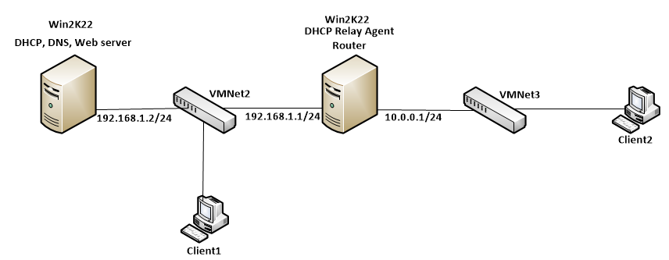

Yêu cầu: Sử dụng VMWare
TT | Nội dung | Điểm
1 | a) Cấu hình DHCP server trên máy Win2022 Server1 sao cho:  - Client1 nhận được địa chỉ IP từ DHCP server trong dải 192.168.1.100-192.168.1.200  - Client2 nhận được địa chỉ IP từ DHCP server trong dải 10.0.0.100-10.0.0.200  Chụp ảnh màn hình trên máy chủ DHCP cho thấy 2 máy client thuê được địa chỉ IP và các tham số như địa chỉ IP của default gateway, địa chỉ IP của DNS server  b) Cấu hình để cả 2 máy Client1, Client2 đều nhận được địa chỉ cố định lần lượt là 192.168.1.150 và 10.0.0.150  Chụp ảnh màn hình trên máy chủ DHCP cho thấy 2 máy client thuê được địa chỉ IP dành riêng 192.168.1.150 và 10.0.0.150 | 2,5  1,5  1
2 | Cấu hình DNS server cho miền nsvien.test, hanoi.net và saigon.com mỗi miền có các bản ghi A tên www (Ví dụ họ tên sinh viên là Nguyễn Sinh Viên thì tên miền là nsvien.test)  Cấu hình để Client1 và Client2 ping được nhau bằng tên dạng client1.nsvien.exam, client2. nsvien.exam (địa chỉ client1.nsvien.exam là 192.168.1.150 và địa chỉ client2.nsvien.exam là 10.0.0.150)  Chụp ảnh màn hình trên máy client thấy ping bằng tên 2 máy thành công | 1,5  0,5
3 | Cấu hình 3 website trên Server1 cho 3 miền nsvien.test, hanoi.net và saigon.com t sao cho từ Client1 và Client2 có thể truy cập các trang chủ www.nsvien.test, www.hanoi.net và www.saigon.com có nội dung tương ứng  Welcome to XYZ (trong đó XYZ là các tên miền trên).  Chụp ảnh màn hình trên máy Client2 hiển thị cả 3 trang web theo tên miền, ví dụ nhập http://www.nsvien.exam thì hiển thị:  Welcome to Nguyen Sinh Vien’s website! | 3  (mỗi website 1 điểm)
 | Tổng | 10

